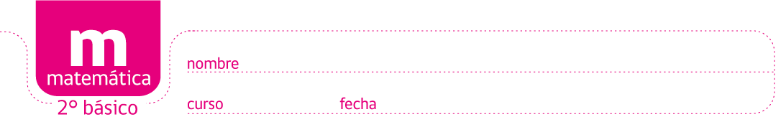

PAUTA ACTIVIDADES: ACTIVIDADES: ADICIONES Y SUSTRACCIONES CON NÚMEROS MENORES A 100

- Resuelva los siguientes problemas completando los espacios que se indican.
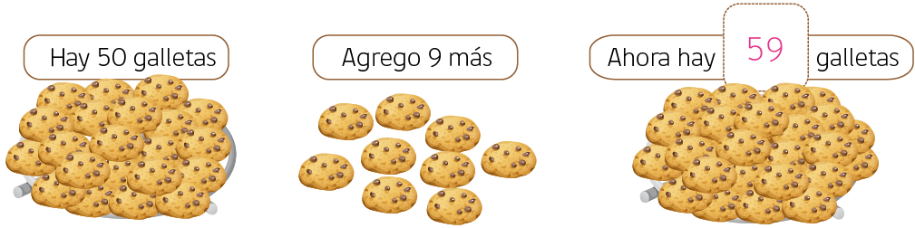

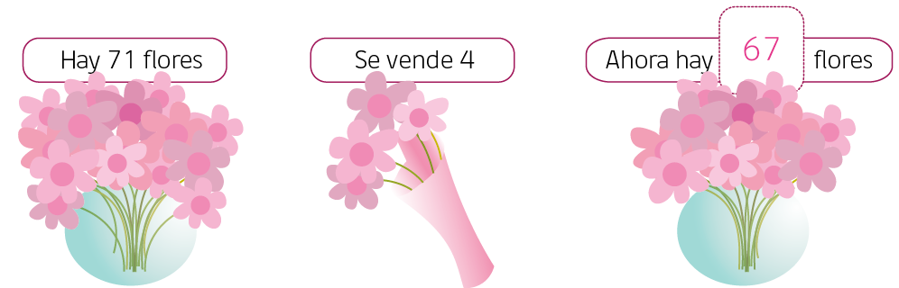

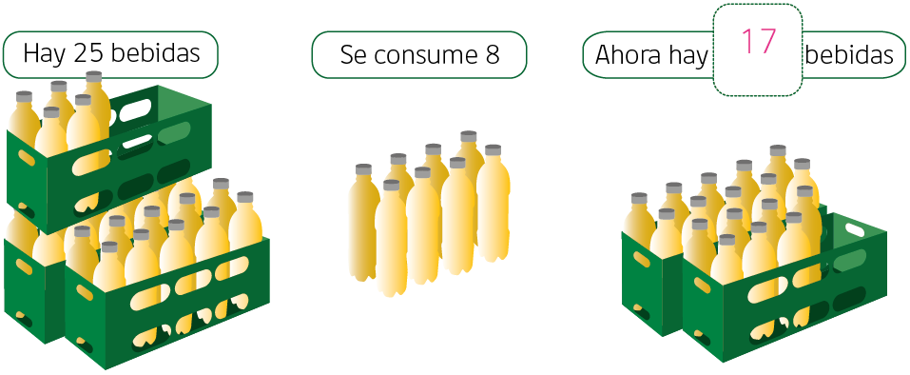

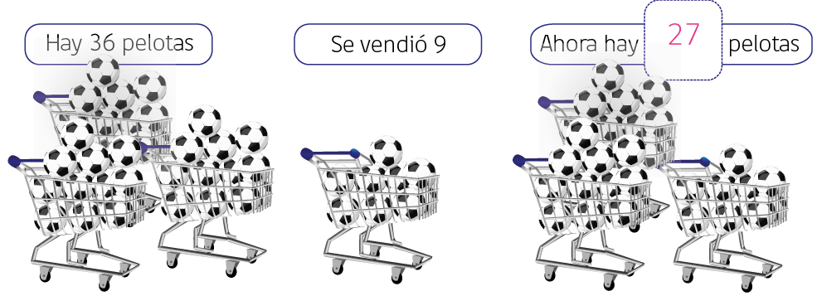

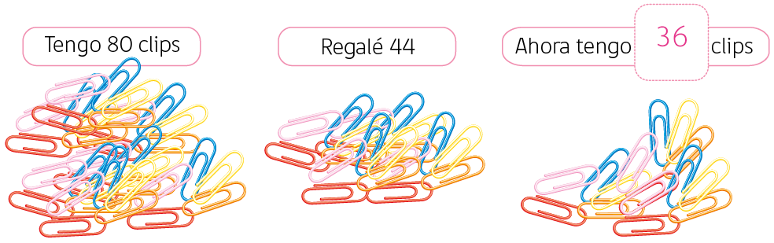

- En la imagen se muestra la cantidad de bombones que preparó mi mamá. Si yo en varios días me comí un total de 33, ¿cuántos bombones quedaron?

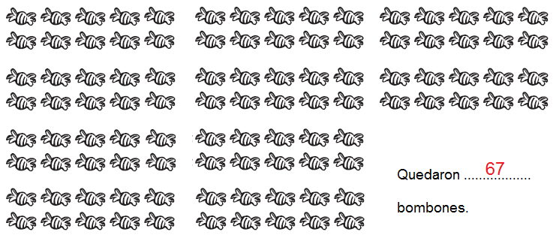

- Resuelva los siguientes problemas:

- Un bus parte de Temuco a Collipulli. En la primera parte recorre 76 kilómetros y en la segunda parte recorre 24 kilómetros. ¿Qué distancia recorre el bus entre ambas ciudades?

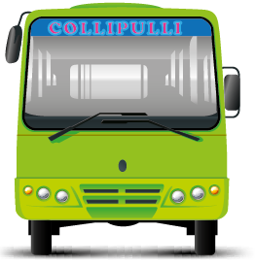

……………El bus recorre 100 kilómetros entre ambas ciudades……………………………………………………………………………………………………..……

- Luis Felipe tenía 65 láminas en su álbum. Su mamá le regaló otras láminas más. Ahora tiene 90 láminas. ¿cuántas láminas le regaló su mamá?



………Su mamá le regaló 25 láminas……………………………………………………
………………………………………………………………………………..…………………………………………………………………

Elaborado por: Fundación AraucaníAprende
Texto e imágenes modificadas por: Ministerio de Educación de Chile

